Módulo: Base de datos

Unidad 3. Tratamiento de datos

**Primero de todo crearemos la base de datos:**



**Una vez hecho esto empezaremos a crear las tablas y las columnas:**

**Empezaremos por la tabla empleados:**

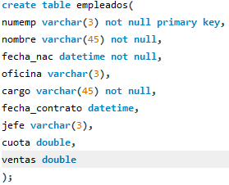

**Continuaremos con la tabla oficinas:**

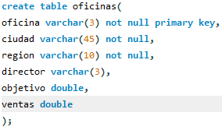

**Continuaremos con la tabla clientes:**

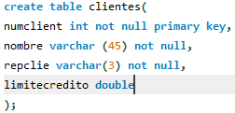

**Ahora crearemos la tabla pedidos:**

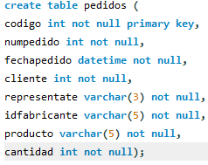

**Ahora crearemos la tabla productos:**

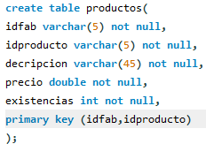

**Con esto ya tendríamos creada la base de datos completa y ahora pasaríamos a cargar el script:**

**Para ello le daremos a File y luego a Run SQL Script como podemos ver en la siguiente imagen.**

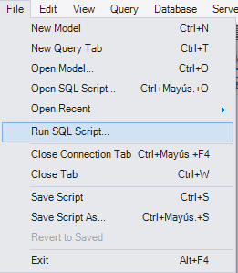

**Seleccionamos el Script y le damos a abrir:**

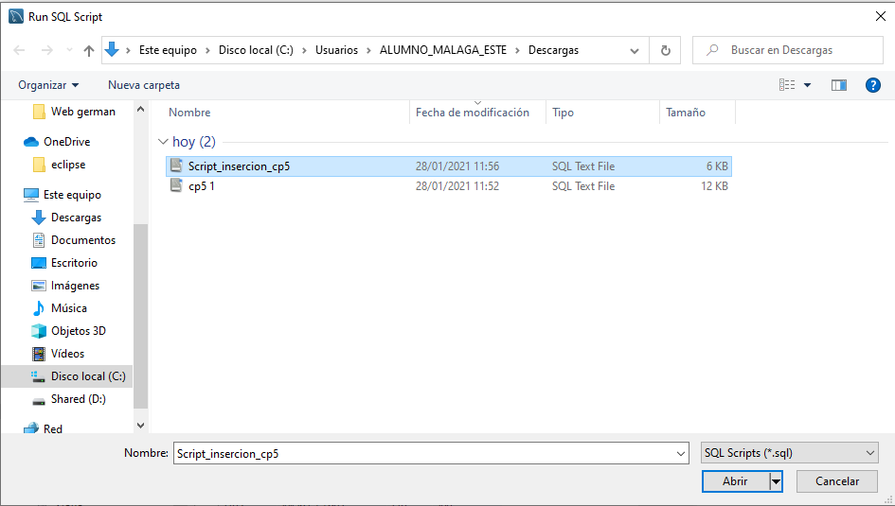

**Y posteriormente le damos a Run y ya tendríamos los datos cargados.**

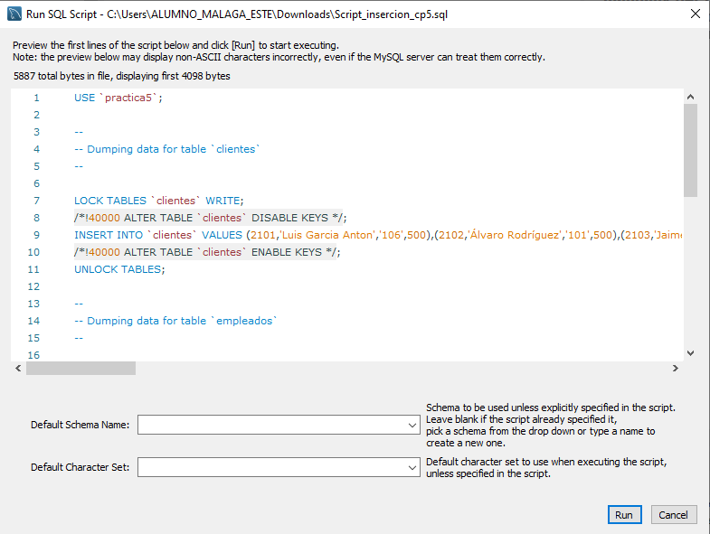

**Ahora deberemos de poner las claves foráneas de nuestra base de datos empezando por la tabla empleados para ello usaremos los siguientes comandos:**

**Empezaremos por la tabla de empleados, clave foránea de oficina:**

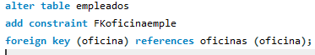

**Ahora crearemos la clave foránea de jefe:**

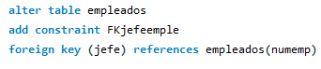

**Siguiendo la tabla oficinas, crearemos la clave foránea de director:**

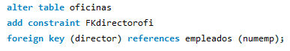

**Ahora iremos a la tabla pedidos empezando por la clave foránea cliente:**

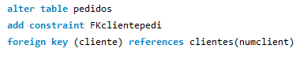

**Ahora crearemos la clave foránea de representante:**

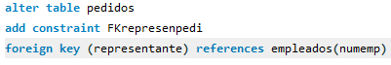

**Ahora crearemos la clave foránea de idfabricante:**



**Ahora crearemos la clave foránea de producto:**

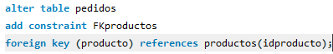

**Ahora crearemos la clave foránea de la tabla clientes:**

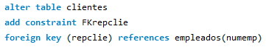

**Así ya tendremos la base de datos formada totalmente y ahora procederemos con las peticiones.**

1. **Subir un 5% el precio de todos los productos del fabricante aci.**



1. **Añadir una nueva oficina para la ciudad de Madrid, con el número de oficina 30, con un objetivo de 600 y región centro.**



1. **Cambiar los empleados de la oficina 21 a la oficina 30.**



1. **Eliminar los pedidos del empleado 105.**



1. **Eliminar las oficinas cuyas ventas sean inferiores a 500.**



1. **A los empleados de la oficina 30 asignarles la oficina 21.**



1. **Bajar un 10% el precio de los productos del fabricante ffa.**



1. **Añadir un nuevo cliente con numclie 3000, nombre Pepe Grillo, repclie 110 y limitecredito 450.**



1. **Añadir un nuevo producto con idfabffa, idproducto 116, descripción cubo, precio 1.95 y existencias 125.**

